淮安外国语学校初三历史中考模拟试卷（四）
第Ⅰ卷（选择题 共24分）

一、单项选择题（本大题共12小题，每小题2分，共24分。下列各题的四个选项中，只有一项是最符合题意的。）
1. 在孔子的政治思想中，要求统治者体察民情、爱惜民力，体现人文关怀的主张是
A．“兼爱、非攻” B．因材施教 C．“仁”者爱人 D．有教无类
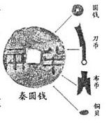
2.右图传递的信息是秦
A．统一车辆形制 B．统一货币
C．统一度量衡 D．统一文字
3. 中华民族既为人类文化的发展做出了突出贡献，又有吸纳世界文化精华的魄力。以下最能表明中国人学习外国文化的开放意识和刻苦学习精神的是
A．玄奘西行 B．鉴真东渡
C．遣唐使来华 D．郑和下西洋
4．某剧组在拍摄电视剧《郑成功》时，为郑成功布置书房场景的道具中，不应该出现的是
A．墙壁上挂着孙中山手迹“天下为公” B．书架上摆着司马迁的《史记》
C．中堂悬挂张择端的《清明上河图》 D．案头摆放一尊景德镇的瓷器
5．宋辽边境：“生育蕃息，牛羊被野，戴白之人（白发年迈的），不识干戈。”这最能说明澶渊之盟
A.削弱了北宋的军事力量 B.促使了宋辽人口急剧增长
C.促进了北方畜牧业发展 D.维持了宋辽间长久的和平关系
6．“皇帝倒了，辫子剪了，这是1912年给中国人最大的感受”,这直接说明了辛亥革命
A．彻底动摇了封建统治的基础 B．使民主共和的观念深入人心
C．创立了资产阶级共和国 D．推翻了中国两千多年以来的君主专制制度
7．电影《建国大业》中有一个情节， 建国前夕，毛泽东 周恩来联名写信给留居上海的宋庆龄：中山先生遗忘迄今实告实现。至祁先生命驾北来，参加此一人民历史伟大的事业，并对于如何建设新中国给予指导。此信邀请宋庆龄参加的会议应该是
A．中国共产党第一次全国代表大会 B．中国人民政治协商会议第一届全体会议
C．第一届全国人民代表大会 D．中国共产党第八次代表大会
8.西安事变与重庆谈判都是中国近代史上的重大事件，二者的相同点是
A.都为国共进一步合作奠定了基础 B.谈判结果都对国家、民族有利
C.中国共产党都作出了积极的努力 D.都与抗日有关
9．据你了解，中国人民解放军的第一支海军是
A．北洋舰队 B．南海舰队 C．华东军区海军 D．东海舰队
10．2008年北京奥运会火炬境外传递第三站选择在有“革命的城市”之称的圣彼得堡（彼得格勒）举行。我们之所以称它为“革命的城市”，因为它是
A．十月革命的发生地 B．俄罗斯的政治中心
C．俄罗斯的经济中心 D．抗击德国法西斯的前沿阵地
11．斯塔夫里阿诺斯《全球通史》中写道：“欧洲……令人欣慰的景象却被突然到来的大萧条（史于1929年）给彻底破坏了……在西方的经济确实是一团糟的同时，苏联正在继续进行经济发展方面的独特实验”下列选项中属于“独特实验”的是
A．实行战时共产主义政策 B．实施新经济政策
C．开创斯大林模式 D．推行赫鲁晓夫改革
12．历史探究学习方法灵活多样，实地考察也是历史研究的重要方法之一。假如你要研究巴黎和会的相关历史，你首选考察地点应当是
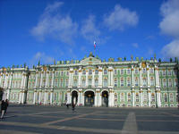
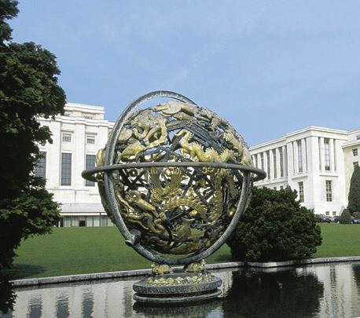
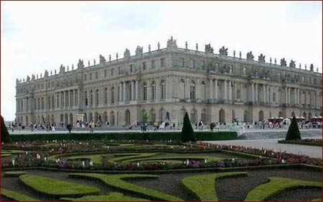
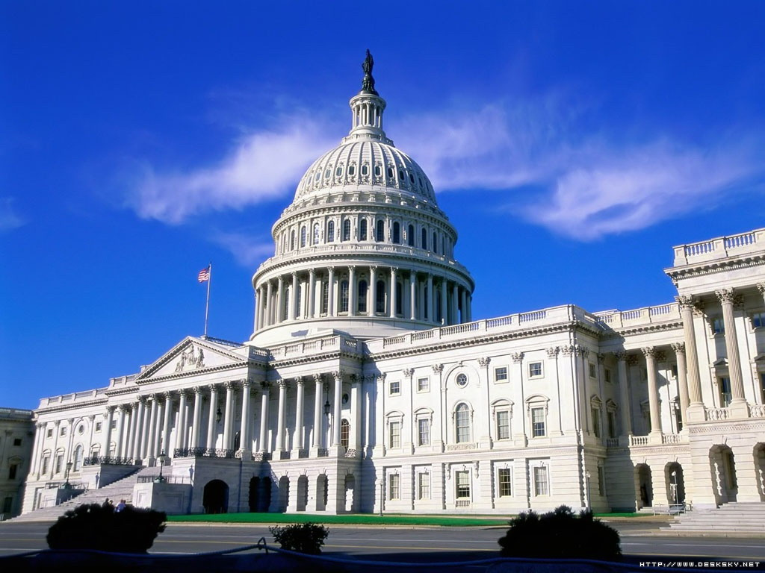
A.白宫 B.凡尔赛宫 C.日内瓦万国宫 D.冬宫
题号 | 1 | 2 | 3 | 4 | 5 | 6 | 7 | 8 | 9 | 10 | 11 | 12
答案

二、非选择题（本大题共3小题，第13题10分,第14题8分，第15题8分，共26分）
13．（10分）阅读下列材料，回答问题。
材料一： “奖励生产。生产粮食和布帛多的人免除劳役，从事商业而贫穷的人，全家罚作奴隶。……国家承认土地私有，允许自由买卖，用法令的形式保护土地私有制。”
——摘自北师大版《历史七年级上册》P43页
材料二：我们祖祖辈辈做梦也在想着有一天自己能有三亩、五亩的地，能在自己的土地上耕种，那有多高兴啊！现在经过土改，这个梦想实现了。
——摘自辽宁一位普通农民土改后给毛主席的一封信
材料三： “大包干，就是好，干部群众都想搞。只要搞上三五年，吃陈粮烧陈草。个人集体都能富，国家还要盖仓库。”
材料四： 2010年五一节前夕，在全国劳动模范和先进工作者表彰大会上，国家主席胡锦涛提出，要进一步提高劳动者待遇和工作条件，让劳动者体面劳动。而在此之前，国务院总理温家宝曾说过，“让老百姓更有尊严地活着”。
（1）材料一在某种程度上反映了我国历史上哪一著名改革对劳动者（农民）的尊重？（1分）这一时期，包含这一改革在内的一系列变法使我国社会制度发生了怎样的进步性变化？（1分）

（2）根据材料二，土地改革完成后，我国农民的地位发生了怎样的变化？（1分）这对我国当时的工农业生产产生了怎样的影响？（2分）

（3）材料三表明我国改革开放以后，在农村实行了什么政策？（2分）为什么这一政策会使“个人集体都能富”？ （1分）

（4）材料四中共和国领导人如此说，展现了党和国家对于劳动者的什么态度？（1分）

（5）综合材料二三四，党不断调整和完善关于劳动者的政策，说明了什么？（1分）

14．（8分）阅读下列材料，回答问题。
材料一：文艺复兴是一场资产阶级反封建的思想解放运动。
材料二：17—18世纪，西欧资本主义迅速发展，自然科学取得了长足进步，但是封建君主专制依然存在，人民群众的利益仍然不断遭到侵犯和剥夺。力量日益壮大的资产阶级，不再满足用文艺复兴的人文主义进行反封建斗争，他们需要更强大的思想武器来摧毁封建制度。
——摘自北师大版课本历史（九年级上册）第114页
材料三：史学界普遍认为，至1919年以前，中国近代化历程中经历了戊戌变法，辛亥革命，新文化运动三次思想解放运动。
结合所学知识，请回答：
（1）文艺复兴中的代表人物主要有哪些？（2分）文艺复兴运动的核心思想是什么（1分）

（2）材料二中“更强大的思想武器”指的是什么？（1分）在这“更强大的思想武器”中奠定资产阶级政权理论基础的重要思想是什么？（1分）

（3）根据材料三，请概括说出三次思想解放运动对中国近代社会思想分别带来了哪些进步？（3分）

15．（8分）第二次世界大战改变了世界政治格局，伴随着各种政治力量的此消彼长、分化组合，世界形势呈现紧张与缓和、动荡与和平交替变换的局面。阅读下面材料：
材料一：（1946年）丘吉尔提出“一个明确而实际的行动建议”，号召英、美结合特殊的“兄弟联盟”，共同垄断“制造原子弹的秘密”，“配备一支国际武装力量”，联合使用两国遍布全世界的海、空基地，在联合国机构之外联合起来对付俄国。
——刘绪贻、杨生茂主编《美国通史》
材料二：美国人正在丧失他们习惯于向世界发号施令的力量。……到70年代，美国的无所阻拦的威力已经受到一些限制。
——[美]沃尔特·拉弗背《美苏冷战史话1945—1975》
材料三：根据世界银行（2002年世界发展报告）提供的数据，2002年，美国国民生产总值超过98828亿美元，占全球国民生产总值的31.54%。
另据瑞典斯德哥尔摩国际和平研究所发表的2008年年鉴显示，美国2007年军费开支创历史最高纪录，达到5468亿美元，占全球军费开支的45%。
材料四：美国在冷战后无法建立一统天下的世界性帝国，而其存在本身又构成了其他各主要大国联合制衡的目标。
——李鑫炜《体系、变革与全球化进程》
请回答：
（1）材料一中“丘吉尔……号召英、美……联合起来对付俄国”，后来美国实施的这一行动被称为什么？开始行动的标志是什么（2分）

（2）根据材料二并结合所学知识，指出当时美国的“威力”在政治经济方面各受到怎样的限制？（各举一例,2分）

（3）根据材料三、四概括当今世界政治格局的特点。（2分）

（4）上述材料反映出二战后世界政治格局发生了怎样的变化？（2分）

模拟（四）参考答案
一、选择题
题号 | 1 | 2 | 3 | 4 | 5 | 6
答案 | C | B | A | A | D | D
题号 | 7 | 8 | 9 | 10 | 11 | 12
答案 | B | C | C | A | C | B
二、非选择题
13．（10分）(1)商鞅变法（1分）封建制度确立起来（1分）
（2）农民成为土地的主人（1分）解放了农村生产力，农业生产获得恢复和发展,为国家的工业化建设准备了条件。（2分）
（3）家庭联产承包责任制（2分）极大地调动了农民的积极性（1分）
（4）尊重和重视（1分）
（5）党始终关注民生（以人为本，执政为民等，言之成理即可）（1分）
14．（1）但丁，达芬奇；（2分）人文主义（1分）
（2）启蒙思想；（1分）三权分立思想；（1分）
（3）戊戌变法：在社会上起了思想启蒙作用，传播了资本主义的思想；辛亥革命：使民主共和的观念深入人心；新文化运动：激励人们追求救国救民的真理，有利于马克思主义在中国的传播。（3分）

15．（1）冷战（1分）, 杜鲁门主义出台（1分）
（2）政治美苏争霸(1分）,经济1973-1974年经济危机(1分）
（3）政治一超多强向多极化发展(2分）
（4）由美苏两极格局变成一超多强的形势并向多极化发展（2分）

